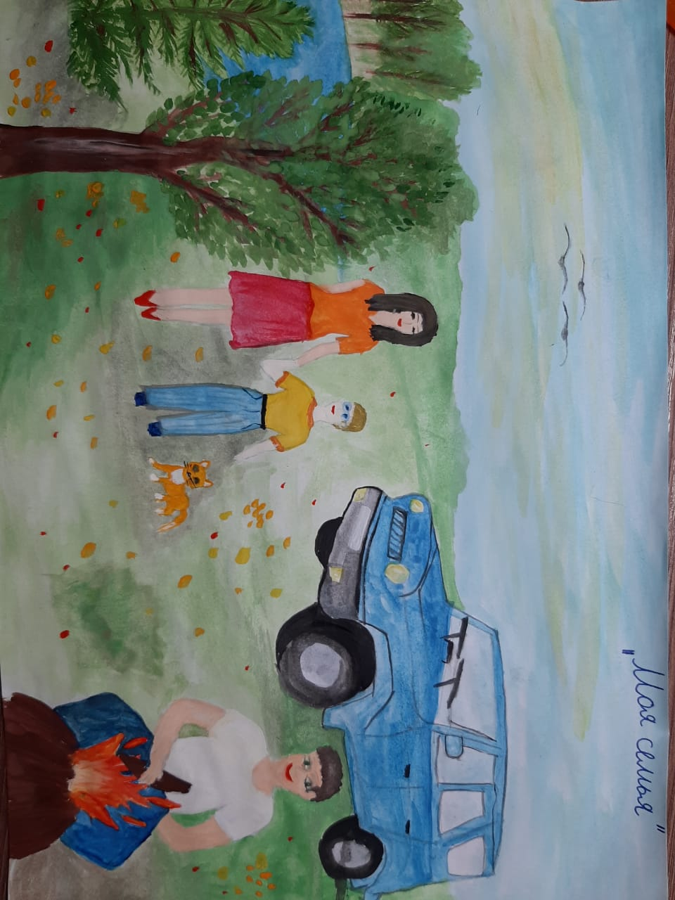

Мурмаль Игорь, 9 лет, 3а МБОУ СОШ УИОП г.Зернограда , «МОЯ семья»

«Моя семья»